**Commission Consultative**

**Harmonisation des tarifs des ALSH 3 – 12 ans**

***(Réunion de la CC n°2 du 13/02/2018)***

**1/ THEME DE LA REUNION**

Il s’agit de la 2ème réunion de la commission consultative «Harmonisation des tarifs des ALSH».

Liste des participants et diffusion :

|  |  |  |  |  |
| --- | --- | --- | --- | --- |
| **Collectivité / commune** | **Prénom/Nom** | **Fonction / Titre** | **Présent** | **Diffusion** |
| Belbèze-Lauragais | Catherine Gaven | Maire, élue du Bureau du Sicoval en charge du dossier | X | X |
| Donneville | Bernard Duquesnoy | Maire |  | X |
| Fourquevaux | Christine Pousse | Adjointe au maire | X | X |
| Auzeville | François-Régis Valette | Maire |  | X |
| Ayguesvives | Jérôme Follet | Conseiller municipal | X | X |
| Montgiscard | Roselyne Feyt | Adjointe au maire | X | X |
| Lacroix-Falgarde | Thierry David | Conseiller municipal | X | X |
| Lauzerville | Nadine Durin | Adjointe au maire | X | X |
| Escalquens | Bernadette Sanmartin | Adjointe au maire | X | X |
| Ramonville | Marie-Pierre Doste | Adjointe au maire | X | X |
| Castanet | Béatrix De Veyrinas | Adjointe au maire | Exc. | X |
| CAF | Sophie Bonzom | Conseiller technique territorial | X | X |
| Auzeville | Claire Montanier | Représentant des usagers | X | X |
| Ayguesvives | Jessica Lenoir Couranjou | Représentant des usagers |  | X |
| Baziège | Julien Walch | Représentant des usagers | Exc. | X |
| Belberaud | Pauline Lormeau | Représentant des usagers | X | X |
| Castanet | Laetitia Carvalho | Représentant des usagers | X | X |
| Escalquens | Coralie Friol | Représentant des usagers | X | X |
| Lacroix-Falgarde | Claire Masmejean | Représentant des usagers | Exc. | X |
| Lauzerville | Aurélie Nadal | Représentant des usagers |  | X |
| Montgiscard | Agnès Ibanez | Représentant des usagers | X | X |
| Issus / Noueilles | Mélina Zucchelli | Représentant des usagers | X | X |
| Odars | Nadia Yebka | Représentant des usagers | X | X |
| Péchabou | Damien Venturin | Représentant des usagers | Exc. | X |
| Pompertuzat | Emilie Wegener | Représentant des usagers | X | X |
| Ramonville PMF | Maïté Aujoulat | Représentant des usagers |  | X |
| Ramonville JJ | Christelle Stasse | Représentant des usagers | X | X |
| Sicoval | Jacques-Hervé Rigault | Directeur politiques éducatives | X | X |
| Sicoval | Aurélie Odol | Chef de service DPE | X | X |
| Sicoval | Laurent Ruiz | Chef de projet | X | X |
| Sicoval | Comité technique | | | X |

**2/ ORDRE DU JOUR**

* Contexte et objectifs
* Gouvernance
* Planning - communication
* Etat des lieux des tarifs
* Coût et financement
* Hypothèses – propositions
* Présentation du simulateur

**3/ COMPTE-RENDU**

Les points 3.1 et 3.2 ont déjà été traités lors de la commission du 21 décembre 2017. Il s’agit d’un rappel compte tenu de la faible participation lors de la cette 1ère commission.

**3.1 Contexte et objectifs**

La disparité du fonctionnement des ALSH sur le territoire conduit à mener 2 chantiers simultanément :

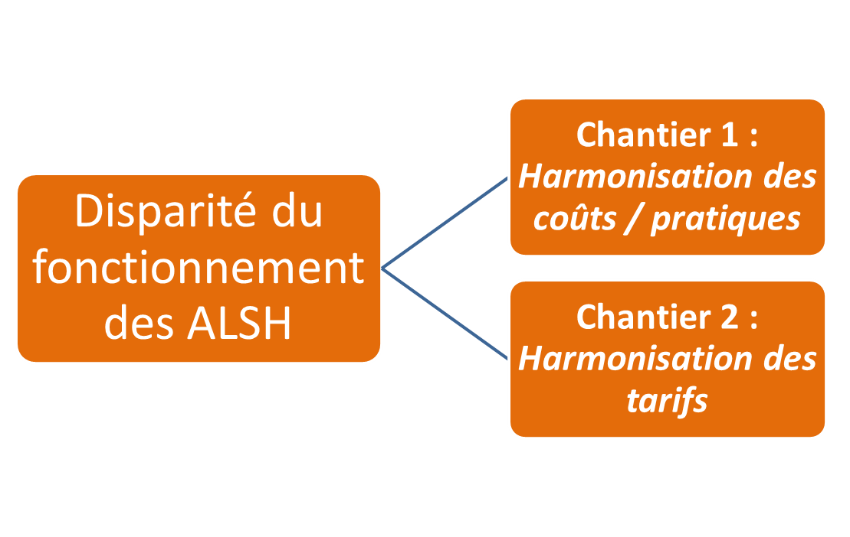

Ces 2 chantiers tendront à converger à moyen terme mais les échéances sont différentes, l’harmonisation des coûts/pratiques nécessitant plus de temps.

Le groupe « harmonisation des tarifs » a pour objectif de proposer un ou des **scénario**(s) dès le mois de **mars 2018**. Pour atteindre cet objectif, il conviendra de focaliser la réflexion sur les tarifs, en occultant les différences de pratiques.

Toutefois, les 2 chantiers ne seront pas totalement hermétiques : les remarques et interrogations de l’un pourront alimenter les réflexions de l’autre.

Les objectifs sont :

* L’élaboration d’un plan **pluriannuel** d’harmonisation :
* 1ère phase d’application des tarifs : **septembre 2018** pour les mercredis, vacances d’automnes 2018 pour les vacances scolaires
* Maintien de la participation financière du Sicoval à isopérimètre

L’augmentation de tarifs pour l’année scolaire 2017/2018 est de 1.2%. L’étude prendra en compte cette augmentation.

**3.2 Gouvernance**

La gouvernance sera assurée par le comité de pilotage (COPIL), sur la base d’éléments techniques fournis par le COTECH.

Une commission consultative a été créée pour participer à l’élaboration de ce projet.

Enfin, le Groupe de Travail sur la Cohésion de l’Action Sociale (GTCAS) sera régulièrement informé et contribuera à l’avancement du projet.

Une fois que le travail sur l’harmonisation tarifaire sera finalisé, le ou les scenarii seront soumis au Bureau du Sicoval avant passage final en Conseil de Communauté.

***Il est rappelé que seul le Conseil de Communauté est en mesure de prendre une décision dans le cadre d’une délibération.***

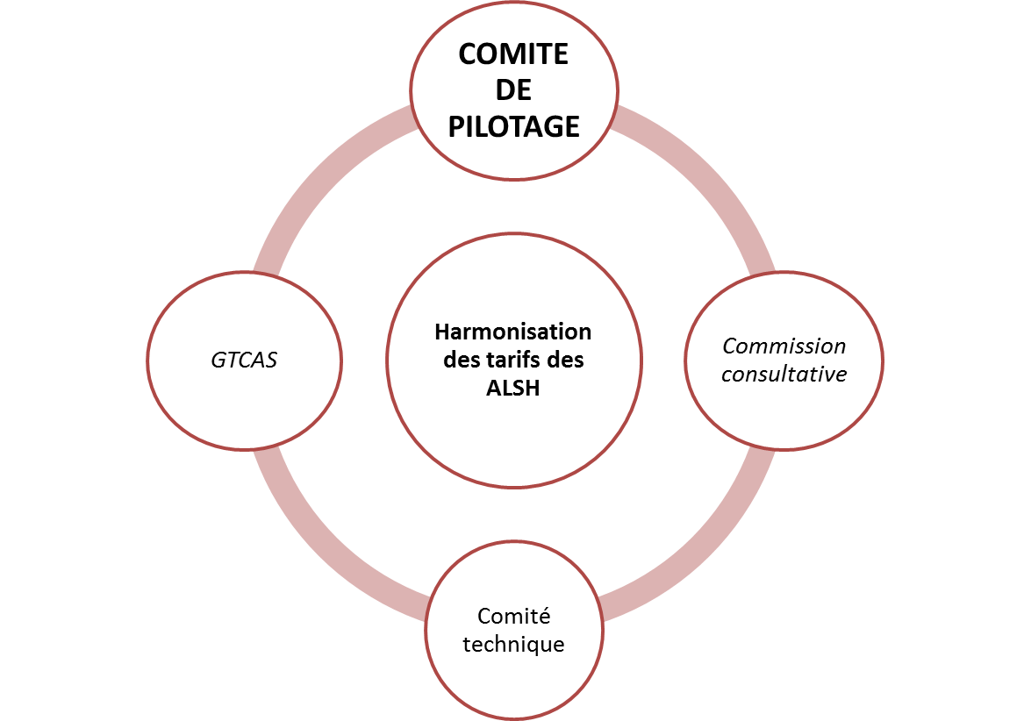

* ***zoom sur la commission consultative (CC)***

Le but de cette commission est d’intégrer les usagers à la définition de tarifs harmonisés et garants de l’équité dans l’accès au service.

Les représentants des usagers auront aussi pour mission de diffuser l’avancée des travaux au sein de l’ALSH qu’ils représentent

Leur avis est **consultatif**.

Cette commission est **représentative des parents d’élèves élus** sur le territoire pour l’année scolaire 2017/2018.

Elle est composée de **15 parents d’élèves**.

Ainsi, tous les ALSH du territoire seront représentés (1 parent par ALSH), avec une particularité pour Ramonville et Auzeville qui disposent de plusieurs ALSH et qui auront respectivement 2 et 1 représentants.

**3.3 Planning - communication**

***3.3.1 Rappel du planning initial***

Pour appliquer les tarifs harmonisés en septembre 2018, les différents scénarii devaient être proposés au bureau exécutif (BE) fin mars puis en Conseil de Communauté en avril. Ce timing nous aurait permis une communication de 2 mois auprès des usagers avant les vacances d’été (mai/juin).

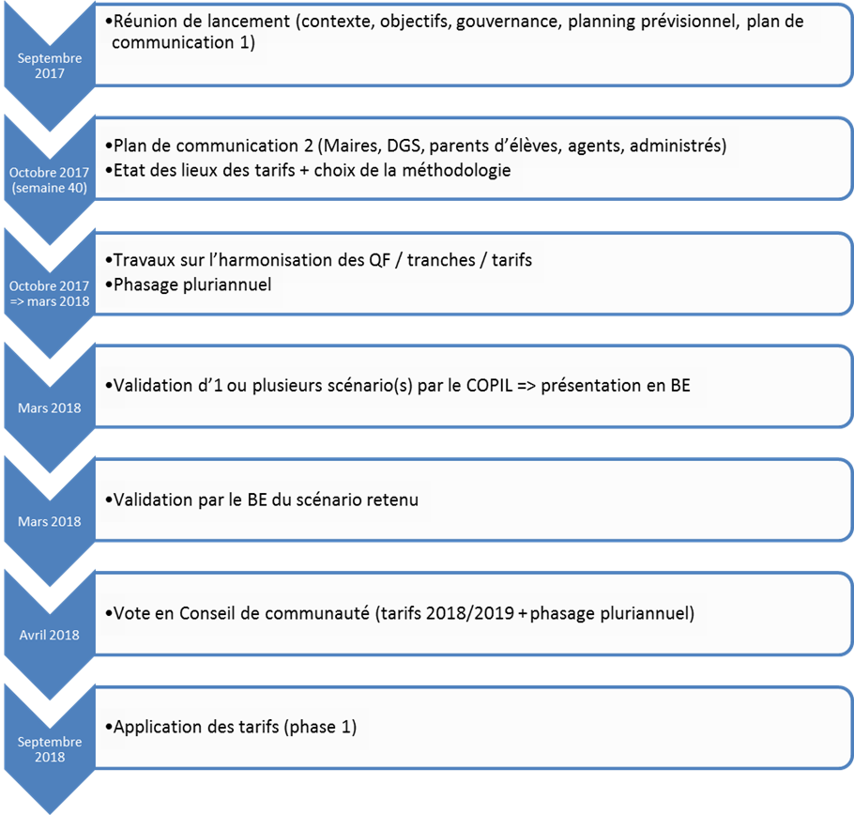

Plan de Communication

***3.3.2 Problématique de la collecte des QF CAF Pro***

Les tarifs sont basés sur un quotient familial (QF). Les 2 QF utilisés sont le QF fiscal et le QF CAF Pro. Pour effectuer des simulations, il est indispensable de connaitre les QF de chaque famille.

Nous disposons déjà des QF fiscaux.

Il était prévu que la CAF nous communique les QF CAF pro. Or, pour des raisons d’ordre technique et juridique, cela n’a pas été possible (CNIL).

D’autres scénarii ont été envisagés avec la CAF, mais aucun ne présentait les garanties nécessaires (transfert de base de données rendue anonyme, recherche d’une corrélation entre les 2 QF,…)

***La seule solution consiste à collecter les numéros d’allocataires CAF directement auprès des usagers puis de récupérer leurs QF sur le site de la CAF.***

Cette tâche, non intégrée au planning initial, va avoir un impact sur le planning et sur la communication.

* ***Impact sur la communication***

La lettre d’information aux usagers, dont l’envoi était prévu au mois de janvier, a été modifiée pour pouvoir collecter les numéros d’allocataires. Elle intègre l’encart suivant :

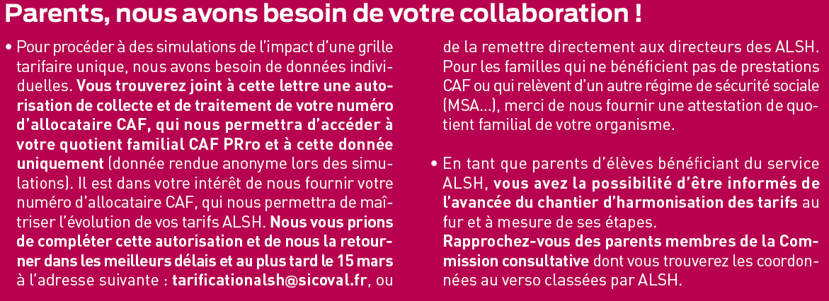

La lettre ainsi modifiée sera envoyée semaine 7 par les directeurs des ALSH aux usagers.

(Le texte de cet encart a été modifié suite à la commission consultative pour intégrer les deux points demandés :

- préciser l’accès ***uniquement*** au QF CAF Pro ;

- il est de l’***intérêt des parents*** de nous fournir leur N° d’allocataire.)

* ***Impact sur le planning***

La date limite de retour est fixée au 15 mars. Les différents scénarii devront être étudiés sur les mois d’avril-mai pour une proposition en ***Conseil de communauté au mois de juin, soit 2 mois plus tard que prévu.***

L’objectif d’application des tarifs reste la rentrée scolaire 2018.

La fenêtre de communication entre le vote des tarifs et les vacances d’été sera réduite à quelques semaines au lieu de 2 mois. Il faudra donc prévoir une communication intermédiaire sur l’avancée des travaux avant le vote des tarifs.

**3.4 Etat des lieux des tarifs**

L’hétérogénéité des tarifs a été rappelée : 9 groupes de tarification, un découpage qui varie de 4 à 10 tranches et un rapport entre les tarifs qui peut aller jusqu’à 10.

Le graphique suivant illustre cette hétérogénéité des tarifs pratiqués sur le territoire :

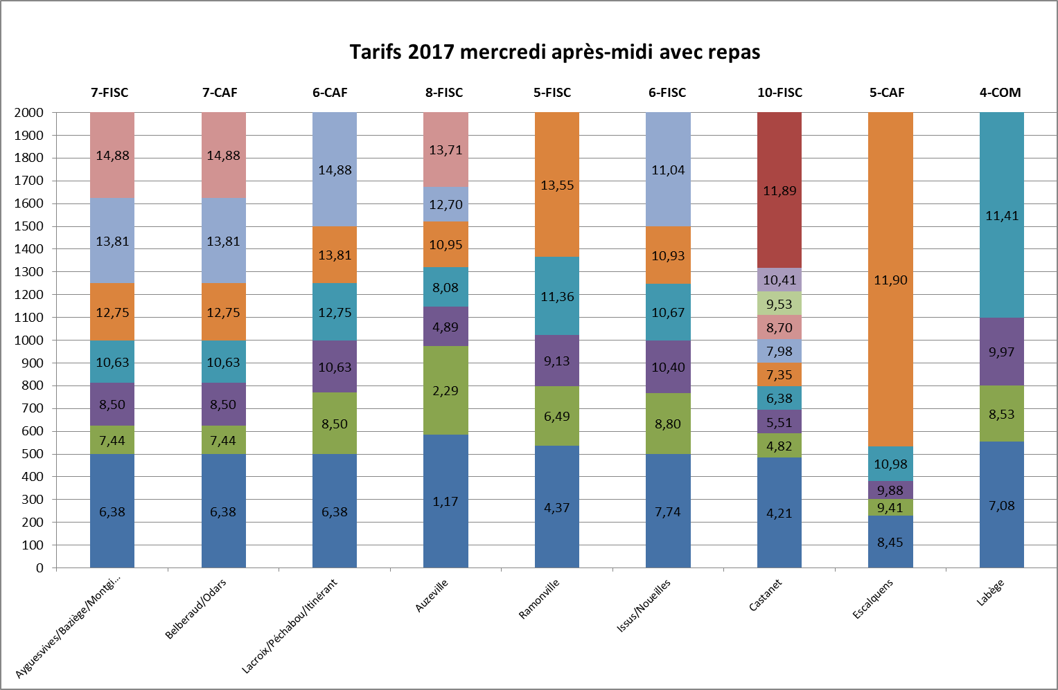

Sur l’axe des ordonnées figurent les quotients familiaux, sur l’axe des abscisses les *groupes de tarification* (Il s’agit de communes ou d’ensembles de communes qui ont des modalités de facturation différentes).

**3.5 Coût et financement**

Conformément à la proposition faite lors de la CC du 21 décembre, un point sur le coût et le financement des structures a été présenté.

* ***L’étude de coûts :***
* est basée sur les déclarations des comptes de résultats des structures transmis à la CAF
* porte sur une année civile (2016)
* concerne l’ensemble des ALSH du territoire
* repose sur l’ensemble des temps d’activité (mercredis et vacances scolaires)

Les dépenses de fonctionnement prises en compte sont :

* le fonctionnement courant (budget pédagogique,…)
* les marchés (alimentation, transports,…..)
* les ressources humaines
* les remboursements aux communes (déterminées lors des Commissions Locale d’Evaluation des Charges Transférées)

Les recettes de fonctionnement sont :

* La participation des usagers
* Les prestations de services de la CAF
* Le CEJ (CAF)
* La participation vacances loisirs (CAF)
* Les reversements des communes (ex. participation de St-Orens au financement de l’ALSH « La Caprice »)

**Le coût par heure et par enfant est évalué à 5.53 €.**

Il faut toutefois préciser que ce coût n’est pas complet. Les services supports notamment (RH, direction, comptabilité, communication…) ne sont pas intégrés.

La mise en place d’un contrôle de gestion au sein du Sicoval nous permettra d’établir ultérieurement un coût de revient complet.

* ***Les ALSH sont financés de la manière suivante :***

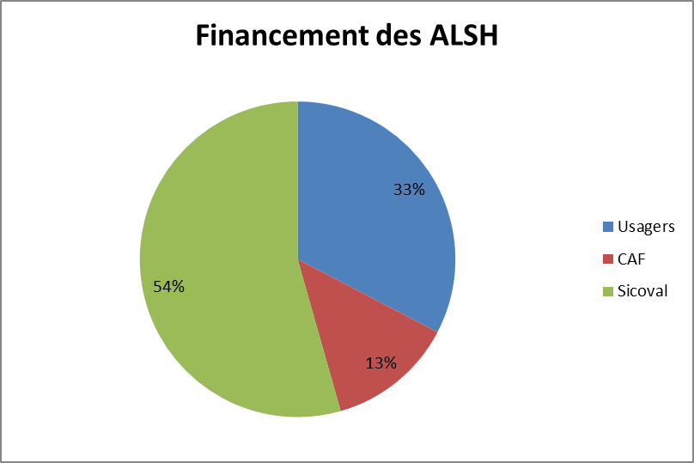

Au vu de la remarque précédente relative à la complétude des coûts, la participation à hauteur de 54% de la part du Sicoval constitue un plancher.

**3.6 Hypothèses : propositions**

Des choix doivent être faits pour limiter le nombre de scénarii à proposer en Conseil de Communauté. Les points suivants ont été soumis aux membres de la commission.

***3.6.1 Séquences***

Il existe 3 services (ou séquences) proposés le mercredi après-midi :

* Le 12h00-14h00, qui inclus le repas
* L’après-midi sans repas
* L’après-midi avec repas

La tarification de l’après-midi sans repas est similaire à celle de l’après-midi avec repas (cf ci-dessus).

Le 12h00-14h00 est une séquence qui est déjà harmonisée, la grille suivante étant appliquée à tous les ALSH :



**La commission propose d’harmoniser les tranches pour les 3 séquences du mercredi.**

***3.6.2 Quotient familial (QF)***

Les tarifs sont basés sur un quotient. Un choix doit être fait entre le quotient fiscal et le quotient CAF Pro. Les 2 QF diffèrent sur plusieurs aspects.

* ***Les modalités de calcul***

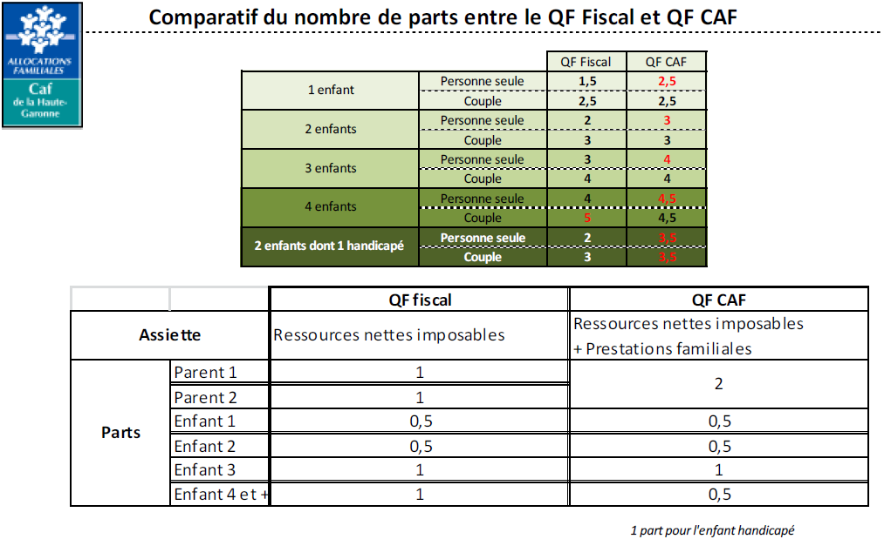

Sur le plan des ressources, le QF CAF prend en compte l’ensemble des ressources, y compris les prestations familiales.

La comptabilisation des parts diffère essentiellement pour les familles monoparentales (1 personne seule = 2 parts pour la CAF).

* ***La périodicité de révision***

Le QF fiscal est actualisé une fois par an. Le QF CAF peut être actualisé le mois suivant le changement (cf tableau ci-dessous).

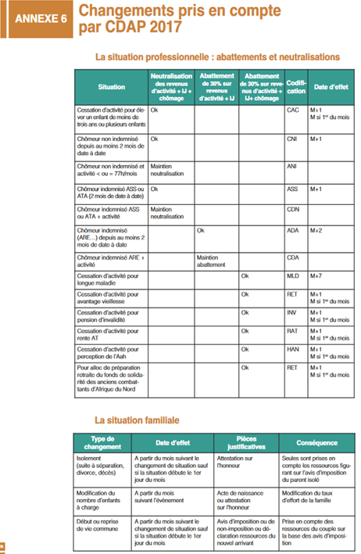

* ***Utilisation des QF dans d’autres domaines***

Le secteur de la petite enfance utilise le QF CAF Pro.

Les ALAE (activités périscolaires) tendent à utiliser le QF CAF Pro.

C’est le QF élaboré et utilisé par la CAF…

Le QF CAF présente les avantages suivants par rapport au QF fiscal :

* prise en compte de toutes les ressources
* il est corrélé dans le temps aux changements familiaux
* il est le plus utilisé dans le secteur de l’action sociale

Il est donc proposé de poursuivre les études sur la base du QF CAF Pro, tout en assurant le lien avec les tarifications actuelles basées sur le QF fiscal.

***3.6.3 Tarifs***

Les hypothèses de tarification peuvent être classées dans 2 catégories :

1. ***Tarifs « historiques »***

Au sein de cette catégorie, 3 hypothèses sont envisageables pour définir les tarifs cibles :

* ***Moyenne des tarifs extrêmes*** (il s’agit de l’option qui avait été retenue lors des précédents travaux)
* ***Moyenne*** des tarifs : il peut s’agir de la moyenne de tous les tarifs ou bien après élimination des extrêmes
* ***Médiane*** des tarifs : c’est la moyenne pondérée par les effectifs

1. ***Taux d’effort***

Le taux d’effort permet de déterminer un tarif en fonction du quotient familial et des tranches préalablement définies. Il y a 2 possibilités :

* ***Taux d’effort global*** : le même effort est demandé à toutes les familles
* ***Taux d’effort par tranche*** : l’effort sera différent selon les tranches

La catégorie « tarifs historiques » est basée sur l’existant et devra prendre en compte non seulement l’hétérogénéité des pratiques actuelles mais aussi assurer le lien avec les tarifs cibles.

La catégorie « taux d’effort » permet, à l’occasion de ce projet, de tout remettre à plat et de travailler sur des critères objectifs et plus équitables. La communication sera aussi facilitée.

Il est donc proposé de poursuivre le projet avec une tarification basée sur le taux d’effort et d’assurer une évolution pluriannuelle par rapport aux tarifs actuels.

***3.6.4 Tranches***

Le nombre de tranches actuel varie de 4 à 10 selon les ALSH. Le découpage des tranches s’arrête à un QF de 1675 € (groupe 4).

Un découpage fin permettra de limiter les variations trop importantes. Les simulations et la distribution des familles en fonction de leur QF nous permettront de définir le nombre de tranches ainsi que leurs bornes. Les tranches et les tarifs constitueront les variables du simulateur.

**3.7 Simulateur : présentation**

Le principe d’isopérimètre financier se traduit par un maintien du montant de la participation des usagers.

La 1ère étape consiste donc à connaitre le montant de cette participation.

Nous avons récupéré auprès de tous les ALSH et pour chaque famille :

* le QF utilisé
* la consommation annuelle prévisionnelle

En appliquant les tarifs en vigueur, on obtient, pour chaque ALSH, le montant de la recette prévisionnelle.

On connait ainsi le montant de la recette cible pour la nouvelle tarification.

La 2ème étape consiste à renseigner dans la base de données les QF CAF pro de chaque famille, indispensables pour situer les familles dans les tranches qui seront définies et donc connaitre l’impact sur chaque famille de la nouvelle tarification.

La 3ème étape porte sur les tranches : le simulateur permet d’aller jusqu’à 20 tranches. Il faut choisir leur nombre et les bornes correspondantes.

Pour aider à la décision sur les tranches, il est nécessaire d’avoir la distribution des familles en fonction de leur QF CAF pro (nous pourrons ainsi découper + finement des segments qui comportent un pourcentage élevé des usagers pour éviter des effets de seuil trop importants).

Les étapes suivantes nous indiquent les tarifs cibles par tranches choisies, selon 2 hypothèses :

* ***Hypothèse 1 - taux d’effort global*** : le simulateur nous indique la valeur du taux d’effort global et la tarification qui en découle
* ***Hypothèse 2 - taux d’effort par tranche*** : pour chaque tranche, il faut choisir un taux d’effort et on obtient les recettes qui en découlent et qui doivent correspondre au montant de recette escompté

Une représentation graphique permet de visualiser les tarifs cibles que nous pourrons comparer aux tarifs actuels de chaque ALSH.

La base doit encore être complétée par les QF CAF des familles.

Lorsque nous disposerons de ces données, nous serons en mesure de proposer des scénarii de tarification en faisant varier :

* les tranches (nombre et valeurs des bornes)
* le ou les taux d’effort